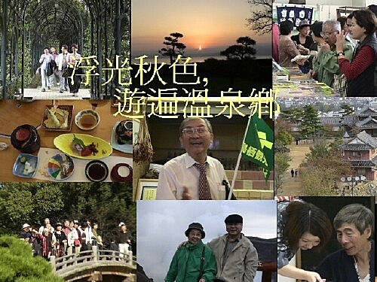
今晚的湯頭也真不錯﹗
╴╴淺嘗日本的溫泉文化 (1)
陳東榮
去過日本幾次﹐這是第二次泡溫泉。一九九八年﹐到本州中部﹐長野﹑上高地﹑乘鞍高原一帶旅遊﹐曾經在草津溫泉首次經歷了日本溫泉的滋味。記得小時﹐家中 有一木桶﹐帶有鐵製小煙囪﹐每天下午﹐奧巴桑就把木炭放在桶下的小洞燒火。等水燒熱﹐我們小孩子脫光衣服﹐就爭著跳進桶內。嘻嘻哈哈﹐泡得滿臉通紅﹐汗流 滿面。父親也曾帶我們兄弟到過北投﹑知本溫泉﹐大家也是脫了衣服或穿著泳褲就下池泡溫泉。有人還稱之‘洗’溫泉。但有了草津溫泉的經驗﹐才發現日本人的溫泉﹐竟有一套特有的文化。。
日本是個多火山的國家。地熱及岩漿的土質﹐使流出來的泉水成為熱的溫泉。日本人古來就相信溫泉有養顏護膚﹐治病延年的功效。日本古籍‘出雲風土記’中就有‘一洗容貌端正﹐二洗萬病皆消’的記載。由前句可知﹐溫泉還有淨心正性之功。日本人又稱浴水為‘湯’﹐我們的導遊張本雄先生﹐是日本的老台僑﹐見識廣﹐讀書多﹐對我們解說日本風情﹑文化﹐深入簡出。一口道地的台灣話﹐幽默風趣。張先生常在介紹當晚旅舍的時候﹐加上一句‘今晚a湯頭也真嘸嘜﹗(今晚的溫泉湯也真不錯。) ’
由溫泉的延伸﹐也就是‘沐浴文化’。西方人在羅馬時代﹐也有豐富輝煌的‘沐浴文化(bath)’。但是西方人到日本﹐來泡溫泉的仍是罕見﹐因為日本人有他們自有的沐浴文化。
日本人喜歡沐浴。自古就有公共浴池的‘大湯屋’。這種公共浴室也是僧侶們齋戒潔身的設施﹐也是當難民被寺院收留救濟﹐清除污垢並提供食物的慈善場所。沐浴是日本人追求人性純潔和社會倫理的象徵。直到今天﹐一般城市裡﹐仍有公共浴池﹐稱為‘錢湯’﹐即需付費的公共浴室。從日本南北朝到室町時代﹐各城鎮也有‘町風呂’或‘町湯’﹐而鄉村有‘鄉風呂’﹑‘庄湯’﹑‘番湯’。經過一天辛勤緊張工作的人們﹐在浴場裡﹐一邊洗滌身體﹐泡湯放鬆﹐一方面與其他人交談﹐甚至談生意﹐就像西方的Country Club或中國的茶館一樣﹐除了原有功能之外﹐還兼有其他功能的作用。(參考資料‘日本的智慧’﹐馮瑋著)
在日本各處的溫泉區﹐就好像我們在美國熟悉的Resort﹐一個作為Retreat﹑恢復身心疲勞的地方。
我們此行﹐幾乎每晚都留宿在溫泉鄉﹐就拿一處代表性﹐九州的‘白水館’來談。白水館在九州的錦江灣邊﹐與鹿兒島市隔海相對﹐這一帶也是以砂浴聞名的渡假勝地。
九州在日本南部﹐為古薩摩藩的領地﹐與台灣接近﹐已是亞熱帶氣候﹐椰子樹﹑檳榔樹處處可見。古薩摩藩因為離政治中心的‘近磯地區’﹐即京都﹑東京很遠﹐所以雖然也是天皇或幕府統治的一個藩(封建領地)﹐但是天高皇帝遠﹐社會穩定﹐不常受到兵亂的衝擊。加上九州大城長崎是在日本鎖國時代﹐僅有的兩個對外開放城市之一﹐因此現代化早﹐思想開放﹐成了日本倒幕運動﹐‘王政複古’的發源地﹐終於成了促成‘明治維新’的根據地之一。
今晚的湯頭也真不錯﹗
-------淺嘗日本的溫泉文化 (2)
陳東榮
車子來到白水館﹐旅舍前已有幾位著和服的婦人及館內的職員﹐在外等待﹐鞠躬相迎。入了旅舍﹐古色古香﹐盡是傳統的日本風情。有一長壁的畫面﹐就是此地紅 楓秋色的美麗風光。沿著走道兩旁﹐擺設了幾件古薩摩的精緻瓷器及人像。看到一件瓷瓶﹐上面有浮雕的小龍﹐瓶身有很多手描的人頭像﹐個個禿頭﹑濃眉大眼。瓶 蓋上有一標誌﹐是一個園圈﹐裡面一個十字。相信是薩摩藩的家徽。我恍然大悟﹐家中的一套茶具﹐造型奇特﹐原來就是‘薩摩燒’。
進入客房﹐遇到一位穿和服的婦人﹐垂手躬身﹐說些我不懂﹐但猜測是表示歡迎的客氣話﹐以及介紹這和式客房的設備。我們也哈耶哈夷的行禮如也﹐若有其事的點頭哈腰。
房間大約十塊榻榻米大﹐旁邊有木製壁櫥﹐內擺和式浴袍及外套。角落有一小梳?台﹐就和以前祖母用的那座一樣﹐小而別緻。在落地大玻璃門外﹐是一片綠茵草坪﹐精心剪裁的大松樹﹐樹幹雄偉﹐蒼勁有致。遠處是一片寧靜的海灣﹐再遠處﹐鹿兒島市在黃昏彩霞中﹐若隱若現。房內右角是一座木製小茶几﹐上有茶壺﹑茶杯﹑茶臼﹑茶杵﹑茶杓作為‘抹茶’之用。一個精緻的大圓漆木盒﹐打開蓋子﹐中間兩塊拇指大的糕餅﹐包著很美麗的日本紙。
根據張導遊的事先惡補﹐我們決定要入鄉隨俗的享受一次道地的日本溫泉秀。
換上了浴衫﹑浴袍﹐圍上了腰帶﹐我和芬芬相對而笑。人說‘要住西洋樓﹐要吃中國菜﹐要娶日本某。’望著芬芬﹐今日我終於如願以償。只不知芬芬是否高興嫁個日本武士﹖
我們在茶几旁非坐非跪地坐了下來﹐泡了茶。喝了茶﹐那一塊糕餅也一口就下了肚。據說這是泡溫泉前的暖身活動﹐既補充水分﹐也提升血糖﹐以免等下泡溫泉時﹐血管擴張而昏倒。
我們這次倒記得把房間的大毛巾隨身帶著﹐把房間鑰匙別在腰帶上。芬芬要走內八字的淑女步﹐我要走外八字步。我半禿的頭﹐終於派上用途﹐只差一點哼哼哈哈﹐我就是一條‘倭寇大武士’了。
到了浴室﹐男女有別。浴室前有管理員﹐領了一條小浴巾﹐入了浴場﹐先是更衣室﹐脫了浴衣﹐回歸自然﹐拿著小浴巾進入沖洗室。在每座沖水管之下﹐有小木桶 ﹐洗髮﹑清潔精等等各一套。在進入溫泉池前﹐需要全身清潔乾淨。今天竟然大開眼界﹐看到了這麼多沒有穿西裝﹑皮鞋﹐夾著手提包的日本人。
日本人洗澡真是認真﹐又抹又擦﹐又揉又捏﹐如臨大敵﹐恨不得把皮膚洗掉一半。想想我平常粗枝大葉﹐節省肥皂﹐以保持油垢一層﹐免得皮乾肢癢的‘乾洗法’﹐真是想出道也路太遙了。
洗浴淨身之後﹐小浴巾可放入小竹簍﹐或隨身攜帶做為‘欲將琵琶半遮面’的遮羞布。但是此時此地﹐經過一番洗滌﹐這種文明世界的扭捏﹐已經是‘多此一舉’了。
走 入溫泉區，有一座仿唐的小亭在中央。旁邊有各種不同溫度的浴池。也有一些特別泡製的小池，如池旁有一堆粗鹽的『鹽湯』，水色黑黑的『藥湯』，據說還有『辣 椒湯』。池裏已經有不少人或坐或斜臥，或閉目養神，如入夢鄉。或兩眼凝視，如入禪定。或有兩三好友，笑語傾談。此時此地，大家赤裸相見，返樸歸真，沒有貧 富，沒有階級。在溫泉的蒸氣迷濛中，身心皆快。一切煩惱，渾然頓消。
浴 室中另有一池，築有亭台。池邊有浮雕壁畫一面，其大如壁。畫的是一幅日本仕女的淨身沐浴圖。但見眾美女，或立或坐，俯仰彎傾，豐乳美臀，各有千秋。果然是 志同道合，本團團員林榮松、林益顯與我，見池中無人，不約而同，轉移陣地，遁入池中。三人並坐，眼望美人，渾然忘我。冥冥中似乎燕聲玉語，水聲零落，果然 渾身暖意。忽然憶起當年在金門前線，被迫為『党國而戰』，有次為了返台等船，夜臥沙灘，又冷又淒涼的往日，真是彼何時也，今何時也。
溫泉浴有一規矩，如帶小浴巾入池，浴巾絕不可入水，須折半放在頭上。此因浴巾擦過身，為不潔之物。也不可在池中游泳或將頭髮浸入水中。
泡完溫泉，有沖水處，有整容檯，可吹髮，刮鬍子，或乳膏擦身，總是要整理個清清爽爽。
溫泉之後，相約走到旅舍外院，就是海濱。涼風吹來，松影、浪聲，自然閑適，散步一番，然後入室用餐。
泡一陣溫泉、吃一餐好飯、睡一頓好覺，是日本人三位一体的『溫泉配套』，缺一不可。
餐 廳當然是和式的大舖。脫了鞋上了榻榻米，長排的矮餐桌兩側排開，大家席地而坐。桌上已有多碟菜肴，各具特色的杯、碗、碟、盤，多彩多姿，容器中都是份量極 小的食物，但色香味俱全。每一容器都是一件美麗的藝術品。日本食物的特色就是量要少、質要精、數要多、味要好、器要美、型要雅。我們今天吃的是所謂的『懷 石料理』。據張先生說，懷石料理本來是指和尚食用的簡單料理。因為佛教和尚有『過午不食』或其他齋戒禁食的時候，所以懷中常攜一塊石頭，當肚子餓的時候， 就拿這塊石頭來按摩肚子解餓。但是現代的懷石料理包括火鍋、小菜、沙西米、紅燒肉、烤魚、米飯、麩條，樣式豪華數多，已非原來面目，有人改稱『會席料 理』，會席就是宴席之意。今晚的水果是九州當季的紅柿與葡萄。
有酒食當然要有歌舞助興。旅舍表演的日本花舞、及一位女扮男粧的武士舞。加上張導遊、何弘吉、許明雄、郭茂榮的哀怨日本情歌、邱義男、徐梅珊、張理美的古典歌曲，陳珊和邱泰茂的中國歌曲，最叫座的是林榮松，兩曲 Tom Jones 的高歌，在大家呼號鼓掌之際，他一掀和服下擺，乍然一現，蘭嶼式的丁字褲，比當年的Tom Jones 還昏倒了不少人。
林榮松以他為阿扁總統募款的魔力，果然讓一群年過五十(underestimated)的老夫老妻群起而舞，雙雙對對，在『張尚』(張先生的日語的謔稱)的情歌綿綿之下，抱頭貼臉，緩緩而舞，林益顯、潘美弘夫婦得了『最佳肉麻獎』。
回到房間，服務生已經把壁櫥裏的棉被，一層層地舖了一個柔軟、暖和的被窩，一躺下去，不禁想起了兒時，我們也是這樣睡過來的。
再 說日本人泡溫泉，自幼習然。他們從幼小的時候就全家入浴，赤裸相見，習以為然。因此溫泉浴場也有男女共浴的公共浴池。上一次來日本，在一旅舍有一男女共用 浴池。我們男生都不敢恭逢其盛。據芬芬傳說，有一群與她共浴的日本奧巴桑們嬉嬉哈哈，跑到男女公池，把一位原在那裏獨霸一池的大武士嚇跑了。芬芬說得繪聲 繪影，相信她必是身歷其境，只是不肯承認。
白水館內也有露天浴池，池畔奇花異石，椰影婆娑，泉聲潺潺，本來就是一片日本庭園，此時月上柳梢，涼風吹臉，對月當歌，豪氣如雲，又一樂也。
張先生說此地『砂浴』出名．所以我們不肯虛此一行，每人繳了美金十元，在泡溫泉之前也去試了砂浴。
溫泉是經過地熱的泉水，在溫泉鄉的地層，有些部份是熱的，上面的砂也會被溫熱起來。砂浴的場所就在館內的一個大木篷內，一個籃球場大的室內分了幾區，每區可躺六至十人，有專人侍候。我們先換了一套浴袍 （不是裸体，以免把汗流入沙中，成為百年老砂。像台南的肉燥湯鍋，誇稱百年不洗不換。）喝了一杯茶，吃了一兩顆酸梅，然後坐在板凳上等待入場。
一 入砂場，躺在砂上，四人並排，頭墊一枕頭，上蓋一條小浴巾，把浴袍拉正，身穿日本工作服，額頭圍巾的服務員，就把黑砂，用土鏟一把一把地鏟上你的身体，這 暖暖而又有重量的砂，開始一層層地蓋在身上，既是新奇舒服，但也令人難免想到將被活埋的滋味。這種難得的經驗，當然有館中的人員，來替人拍照，以做回家吹 牛的證據。每張十五元，我用盡所知道的日語，要求與我夫人同照，一來省錢，二來雙雙對對。她們就在我們的頭上放了兩枝小紅傘，中間還有一塊『白水館紀念』 的板子，把頭再墊高，要我們笑容滿面。這樣在砂中躺了十五分鐘，據說已達平均時間，一場砂浴就結束了。拿到了照片一看，如果沒有後面那兩把傘，和那傻傻的 笑容，其陰森真不難想像，此時才了解到在巴士上，張先生介紹砂浴時，說了一句『你們一定要大笑，否則相片會很難看。』本來自恃本夫婦，兩個臉蛋都賽比玉童 天仙，怎麼可能難看？如今才恍然大悟。
由 這趟的白水館經驗，啟蒙了我對日本沐浴文化的興趣。『這日本的沐浴文化，反映了日本人的合群心理及一種處世的智慧。沐浴讓人輕鬆淨化，在公共浴池裏，彼此 一絲不掛，生理上的返樸歸真，也導致了心理上的返樸歸真。日本人在日常生活中，穩重多禮，虛偽在此刻，都與他們的衣服一起留在更衣室了。』(日本的智慧)

http://www.pacific-times.com/2004-4-15/index.htm
參攷資料
日本的智慧 馮 璋 國際村文庫書店 1996

日本深度旅遊 無作者名 廣雅堂 1997

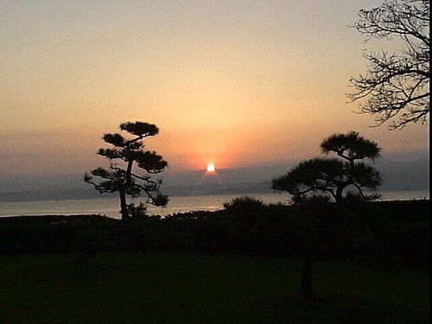
從客房看日出
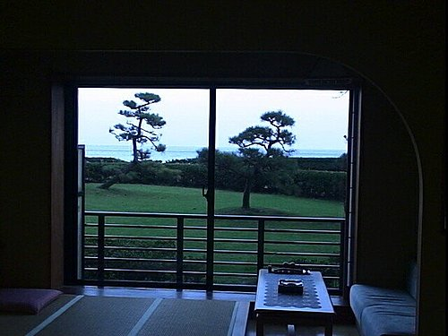
又是臥室又是起居室的臨海客房

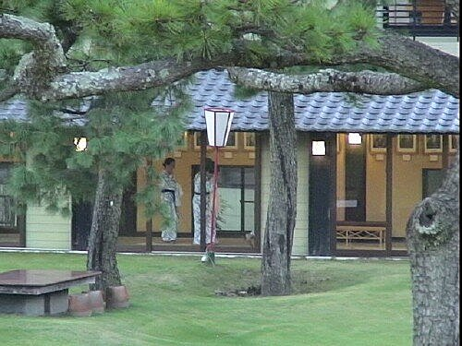
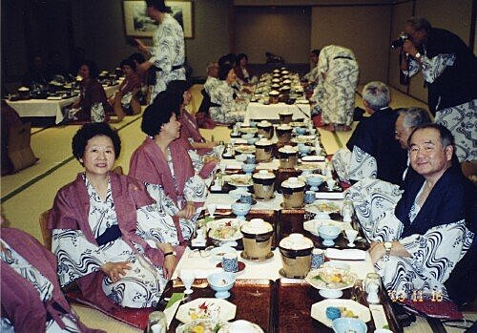
溫泉浴後的懷石料理
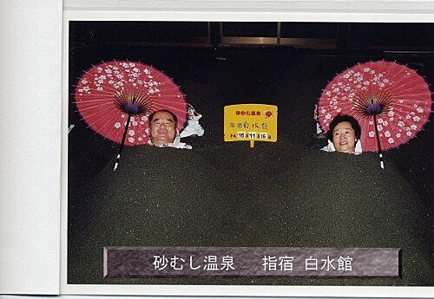
蓋在黑沙裏的沙浴--親嘗被Yakimo 的滋味, 笑容在此, 非常重要, 以免被誤會!!

